Статья в ведомственном журнале «Архивы Югры» № 22 (2023)

Индивидуальный подход в организации работы с архивными волонтерами

Автор: О.А. Корикова
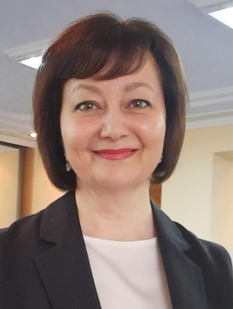

С каждым годом добровольческая (волонтерская) деятельность становится все более популярной и привлекательной для тысяч граждан, где каждый из них имеет возможность к самореализации. Не остается в стороне и архивная отрасль Ханты-Мансийского автономного округа – Югры.
По состоянию на 1 января 2022 года в Региональный реестр добровольцев (волонтеров) в архивном деле на территории Ханты-Мансийского автономного округа – Югры включено 146 добровольцев из 16 муниципальных образований автономного округа, из них 34 – волонтеры из города Нефтеюганска. Это люди разных возрастов, статусов и профессий, от обучающихся средних образовательных учреждений до пенсионеров, самому старшему из которых – 80 лет.
Мы очень благодарны нашим добровольным помощникам и стараемся выстраивать взаимодействие с ними таким образом, чтобы каждый смог проявить свой талант, способности, знания и принести максимальную пользу, помогая в развитии архивного дела в городе Нефтеюганске. В связи с этим, очень важно в организации волонтерской деятельности применять индивидуальный подход к каждому, вступившему в ряды архивных добровольцев, учитывать не только их жизненный опыт и интересы, но и возраст.
Отдел по делам архивов Департамента по делам Администрации города Нефтеюганска определен пилотной площадкой по внедрению добровольческой (волонтерской) деятельности в архивном деле на территории
Ханты-Мансийского автономного округа – Югры по направлениям «Формирование архивного медиапространства» и «Гражданско-патриотическое просветительское воспитание», каждому волонтёру мы предлагаем выбрать направление работы, которое ему по душе и по силам.
Волонтерское движение для школьников имеет огромное нравственно-воспитательное значение. Это гарантия того, что наши дети вырастут открытыми, честными, в любую минуту готовыми на бескорыстную помощь ближнему и обществу в целом. Волонтерский труд – хороший способ разнообразить деятельность школьников. Это может помочь отвлечь его от рутинных дел и наполнить жизнь новыми эмоциями, навыками и достижениями. Формирование здоровой самооценки, самоуважение, гражданская позиция – все это возможно с волонтерской деятельностью.
В организации работы с детьми и молодёжью важными являются мероприятия просветительской и патриотической направленности. Конечно, от работников архива это требует немало времени и усилий. Но в результате у детей пробуждается и поддерживается интерес к изучению региональной истории и истории России, к архивному делу, прививается бережное отношение к документам, развивается умение обращаться с разными источниками информации для составления объективной оценки событий прошлого и настоящего.
Многие идут в волонтеры, чтобы получить профессиональный опыт, навыки и компетенции. Особенно это касается молодёжи, которая понимает, что это пригодится и при поступлении, и после окончания вуза, и при построении карьеры – они понимают, что получают навыки. Это и soft skills, и профессиональные связи, и контакты, которые не всегда можно получить во время учебы.
По мнению российского психолога С.В. Михайловой, наряду с периодической похвалой, выражением благодарности, одним из основных факторов мотивации добровольцев является их обучение, что особенно актуально для молодежи. К этому можно отнести различные тренинги, семинары, посвященные той или иной проблеме, лекции, различные обучающие занятия, «группы» и так далее. Обучение волонтеров проводится как специалистами учреждения, так и, зачастую, самими волонтерами. Когда добровольцы сами проводят семинары и лекции, делятся своим опытом, своими мыслями, идеями, это дает очень мощный толчок для мотивации. Вследствие того, что многие волонтеры начинают заниматься добровольческой деятельностью с целью получения знания, данный метод мотивации будет являться для них основным.
Полученные знания и опыт в процессе добровольческой деятельности помогают в дальнейшем ребятам участвовать в реализации различных проектов, в т.ч. с использованием архивной информации и документов.
Так, в 2021 году, обучающимися школ города, участвующими в волонтерской деятельности, с использованием архивных документов было подготовлено несколько исследовательских работ, которые были удостоены призовых мест на всероссийских и региональных конкурсах.
Особо хочется отметить работу учащейся МБОУ «СОШ № 1» Кутник Снежаны на тему: «Роль Юганской Оби в становлении и развитии города Нефтеюганска», которая была подготовлена с использованием документов Нефтеюганского архива и городского музея, и заняла III место во Всероссийском конкурсе юношеских учебно-исследовательских работ «Юный архивист».
Для школьников-конкурсантов и их сверстников мы организовали семинар, на котором Снежана и другие школьники имели возможность поделиться своим опытом проектной деятельности, методикой подготовки конкурсных работ. В завершении мероприятия победителям VIII Всероссийского конкурса юношеских учебно-исследовательских работ «Юный архивист» были вручены награды и подарки.
Кутник Снежана, в рамках волонтерской деятельности, и сейчас активно принимает участие в мероприятиях городского архива, делясь со своими сверстниками опытом организации исследовательской деятельности и полученнми результатами. Таким образом, с завершением проекта, он и дальше применяется в работе с детьми, имеет просветительское значение, помогает привлечь школьников к исследовательской деятельности и сотрудничеству с архивом.

Фото 1. Участники муниципального этапа VIII Всероссийского конкурса юношеских учебно-исследовательских работ «Юный архивист». В первом ряду третья слева – Кутник Снежана, архивный волонтер. 2021 год.

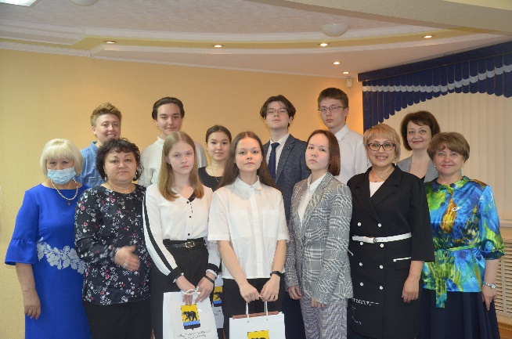

Заявленные в наших пилотных площадках направления внедрения архивного волонтерства логично переплетаются и дополняют друг с друга. Так, например, в рамках реализации направлений просветительского воспитания и формирования архивного медиапространства юными волонтерами проводятся опросы жителей города Нефтеюганска. В течение 2022 года проводился опрос горожан на тему, как они сегодня представляют архив и архивную деятельность.

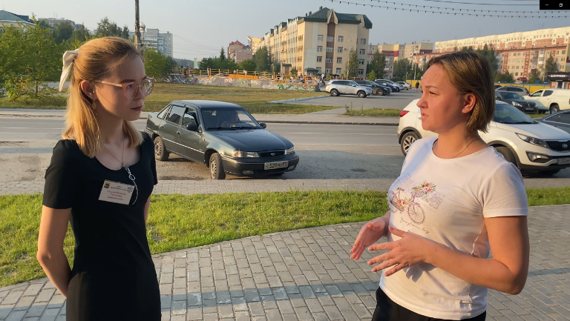
Фото 2. Во время проведения опроса жителей г.Нефтеюганска. 2022 год.

Волонтеры – учащиеся МБОУ «Лицея № 1» провели интервью с работниками архива, в ходе которого мы рассказали о деятельности архива, о своих направлениях работы, о значимости архивного дела в целом. Результаты этого проекта были озвучены на метропатиях в Лицее и опубликованы в социальных сетях.

Фото 3. Учащиеся МБОУ «Лицей № 1» Платонов Василий, Белокобыльский Антон знакомятся с работой архива с целью подготовки публикации. 2021 год.
В рамках реализации направления «Формирование архивного медиапространства» мы планируем продолжить сотрудничество с учащимися школ города по освещению проводимых архивом мероприятий. Юные корреспонденты будут рассказывать о мероприятиях путем ведения фото и видео сьемки, подготовки публикаций для размещения в СМИ и социальных сетях.
Как правило, многие ребята, ближе познакомившись с архивом, отмечают, что изменилось их понимание самого архива и архивной деятельности. И, если раньше они считали, что «архивная работа скучновата и только для усидчивых тихонь», то теперь они стали понимать сколько увлекательного таят в себе архивные документы и что архивная работа также требует активной деятельности и творческого подхода. Возможно, что кто-то из них станет в будущем историком или архивистом, но даже если они выберут другую профессию, полученные знания и опыт работы, всегда пригодятся им во всех начинаниях. Также, хочется верить, что помимо профориентационной составляющей, мы вносим свой вклад в патриотическое воспитание подрастающего поколения, прививаем любвь к родному краю и к нашей стране. Окончив школу, многие наши юные архивные волонтеры, уезжают из города для продолжения обучения, но благодаря их волонтерской деятельности при участии педагогов и архивистов ряды архивных добровольцев пополнятся новыми юными волонтерами.
Организуя мероприятия с волонтерами старшего поколения – неработающими пенсионерами, важно дать им возможность почувствовать, что они нужны обществу, что их знания и накопленный жизненный опыт всегда востребованы. В связи с этим направления архивной деятельности для «серебряных» волонтеров несколько отличны от волонтерской деятельности, которая привлекает молодое поколение. Добровольцы старшего возраста не заменимы в вопросах оказания помощи в описании фотодокументов, установлении личностей, изображенных на фотографиях, многолетней давности, в том числе путем самостоятельного проведения поисковой работы; они оказывают помощь архивистам в проведении проверок наличия архивных документов личного происхождения; составляют внутренние описи фотоальбомов. Например, волонтера – бывшего работника контрольно-ревизионных органов, привлекла архивная работа по тематической разработке архивных фондов, он с удовольствием принимал участие в отборе архивных документов и составлении каталожных карточек. Отличительными чертами «серебряных» волонтеров являются их отзывчивость на просьбы архива и очень ответственное отношение к выполняемой работе.

Фото 4. Слева направо: Беляева Людмила Федоровна, Андрюшина Анна Алексеевна и Шатрова Лидия Павловна – архивные волонтеры за работой с фотоальбомами. 2021 год.

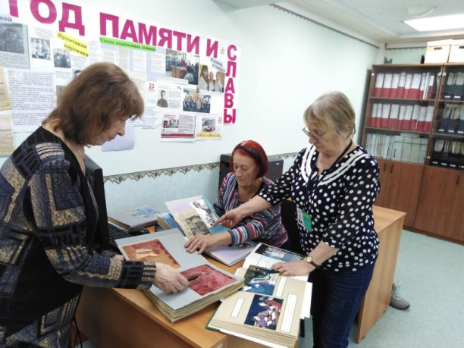

Волонтёры из числа работающих граждан полны сил, энергии, желания самореализоваться, проявить свои таланты. И они оказывают нам большую помощь в проведении тематических мероприятий.
Одним из таких наших активных помощников является Жирова Марина Григорьевна. Она стала первым архивным волонтером не только в нашем городе, но и первым архивным волонтером, зарегистрированным в Региональном реестре архивных волонтеров. Марина Григорьевна – культурный организатор «Центра национальных культур», очень творческий и активный человек, умеющий увлечь и заинтересовать любую аудиторию. Ежегодно в архиве города Нефтеюганска с участием Марины Григорьевны проводятся мероприятия, посвященные Дню образования Ханты-Мансийского автономного округа – Югры, на которых она знакомит учащихся с историей нашего края, рассказывает об официальной символике Югры, её значении и истории создания. Привлекают ее рассказы о культуре, обрядах, традициях и занятиях коренных народов Севера, которые в сочетании с музыкальным сопровождением, создают особую атмосферу, помогающую погрузиться в мир северной культуры. В подготовке и проведении мероприятий Марина Григорьевна использует архивные документы и фотодокументы, музейные материалы, книжные издания и публикации. Такие встречи всегда проходят увлекательно, вызывают большой интерес у школьников к истории нашего края, пробуждают желание снова прийти в архив и заняться исследовательской деятельностью, стать архивным волонтером.

Фото 5-8. М.Г. Жирова, архивный волонтер, во время проведения мероприятия, посвященного Дню образования Ханты-Мансийского автономного округа – Югры, для учащихся МБОУ «Средняя общеобразовательная кадетская школа № 4». 2021 год.

5 6
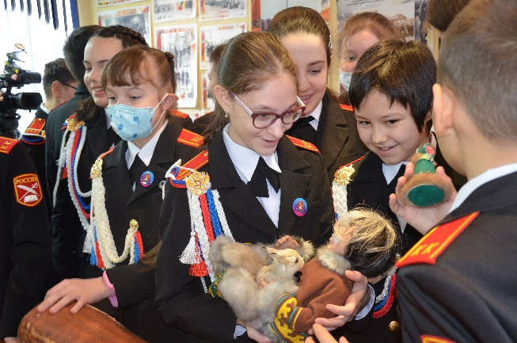
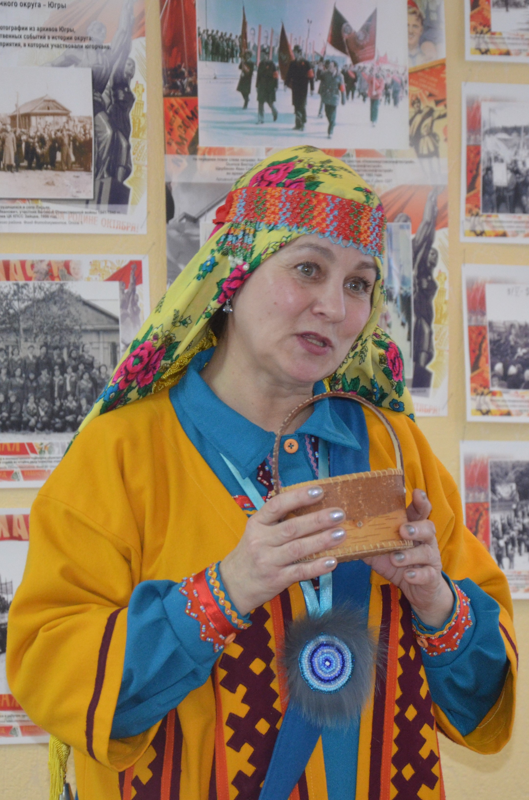

7 8
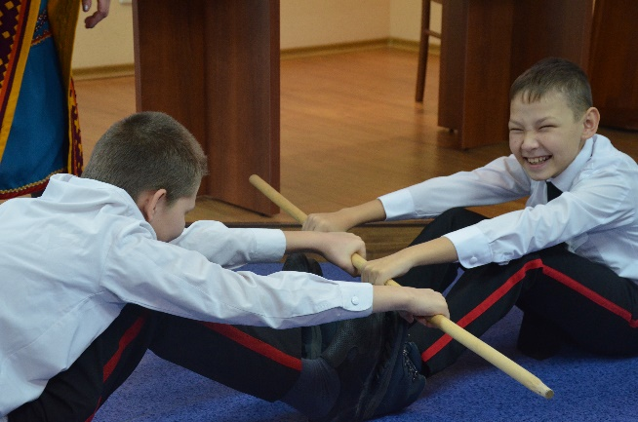
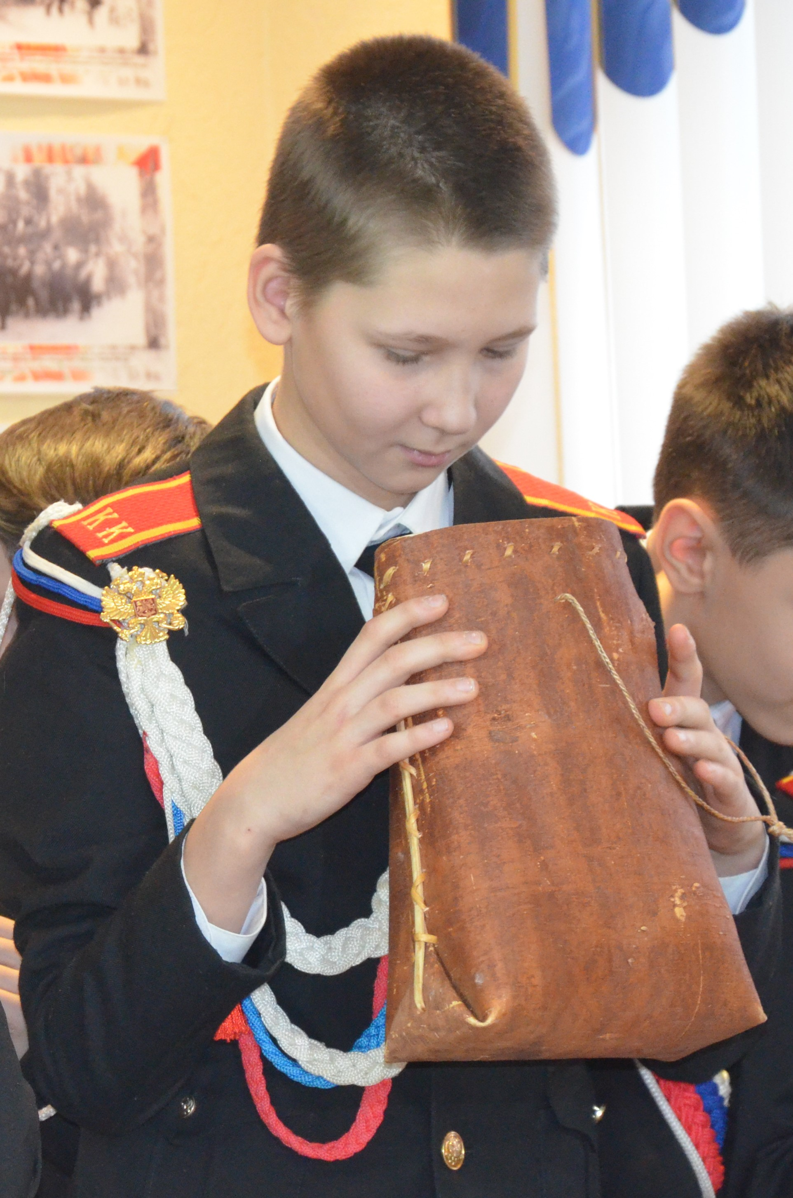

При участии Марины Григорьевны городской архив проводит также мероприятия патриотической направленности, посвященные Великой Отечественной войне 1941-1945 гг. Каждое мероприятие ориентировано на возраст его участников, для старших ребят используется больше фактографических материалов, для школьников младшего и среднего звена важны образное восприятие и эмоциональная окрашенность.
Очень важно суметь вовлечь участников мероприятия в атмосферу того времени, которому посвящено мероприятие. Так, на одной из встреч, посвящённых блокаде Ленинграда, во время рассказа о дневнике маленькой жительницы блокадного Ленинграда Тани Савичевой, ученица кадетской школы прочла стихотворение о Тане, что добавило проникновенности и трогательности мероприятию. После таких встреч ребята не спешат расходиться, с интересом рассматривают архивные документы и фотографии, представленные в экспозиции архива.

Фото 9. М.Г. Жирова, архивный волонтер, во время проведения урока Мужества, посвященного подвиге блокадного Ленинграда, Грибкова Полина, учащаяся МБОУ «Средняя общеобразовательная кадетская школа № 4», во время чтения стихотворения о Тане Савичевой. 2021 год.
.
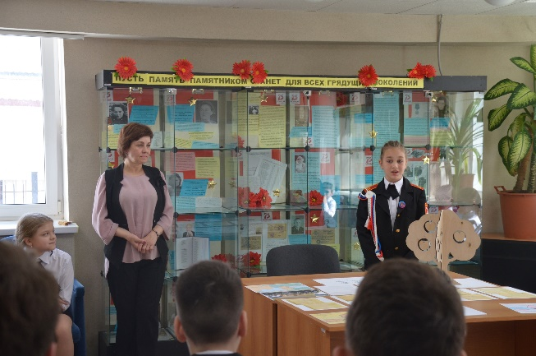

Психолог М. Олчман в своей работе о добровольчестве отмечает: «Очень часто люди забывают, насколько важно поощрять тех, кто работает на них. Поощрения демонстрируют, насколько организация умеет ценить людей. Волонтеры тоже должны чувствовать благодарность за свой труд... Самая важная награда – слово «спасибо». Создание благоприятной атмосферы для волонтеров, обращение к ним по имени, посвящение им свободного времени – то же награда».
Про своих замечательных волонтеров и их деятельность мы рассказываем в средствах массовых информации, в социальных сетях и на страничке архива официального сайта администрации города Нефтеюганска.
Традиционно, в День архивов России, архив города Нефтеюганска организует встречу представителей администрации города Нефтеюганска и общественности, архивных волонтеров и всех, кто не равнодушен к истории города и нашего северного края, где мы делимся своими достижениями и победами в сфере развития архивного дела и, конечно, выражаем бесконечную благодарность нашим помощникам – архивным добровольцам за то, что они бескорыстно по велению души делают большое и важное дело.

Фото 10. Ворожбицкая Лариса Владимировна, архивный волонтер, автор стихов, посвященных работникам архивов. 2022 год.

Л.В. Ворожбицкая
Есть избитая фраза, известная всем без сомненья:
«Сдать в архив». И звучит это строго. Наверное, как приговор.
Я завидую людям, которые могут со временем
И с эпохами долго серьезный вести разговор.
Среди тысяч бумаг эти люди, увы, незаметные
Кропотливый их труд никому не заметен, увы.
А они каждый день служат службу свою беззаветную,
Сохраняя историю нашей великой страны!
И незримую нить, что связала собой поколения,
Эти люди уверенно держат в надежных руках.
Нет, архив не сундук и не камера хранения.
Это памяти нашей живой и нетленный очаг.
Архивисты мои! Благодарность и дань уважения
Я хочу принести вам за ваш ежедневный дозор.
Восхищаюсь людьми, что умеют с эпохой и временем,
И с историей мудрой серьезный вести разговор.

